储能投资与实践
-一资本视角下的赛道复盘与展望

目 录

资本视角下的储能产业洞察


2 一二级市场储能产业投资盘点

3 储能产业投资机会展望

4

投资储能的底层逻辑
储能是新型电力系统的底层基础设施1

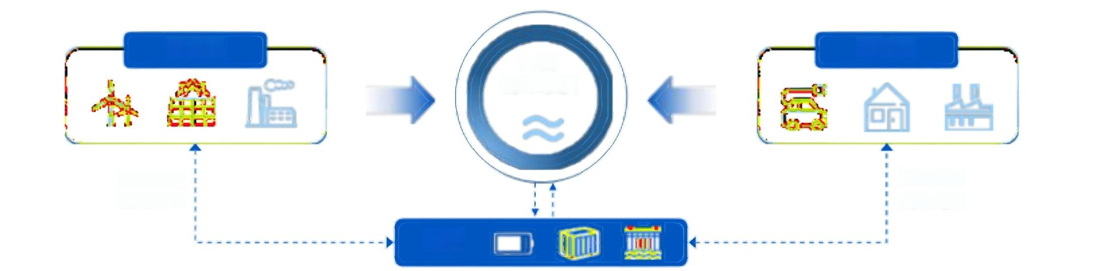
电网
发电侧
用电侧
动态平衡

柔性负荷 灵活调节
多类能源 协同互补
储能


2030～2045年

· 日内平衡调节为主
· 电化学储能高速发展
· 机械储能、热储能等示范推广
扩展至跨季度平衡调节
· 储电、储热、储气、储氢多
种储能方案有机结合
扩展至日以上平衡调节
机械储能、热储能、氢能技术
进一步突破
2045～2060年
2022～2030年

《新型电力系统发展蓝皮书(征求意见稿

2022年储能市场回顾
政策、产业、资本三重共振，储能已成为持续性热点赛道

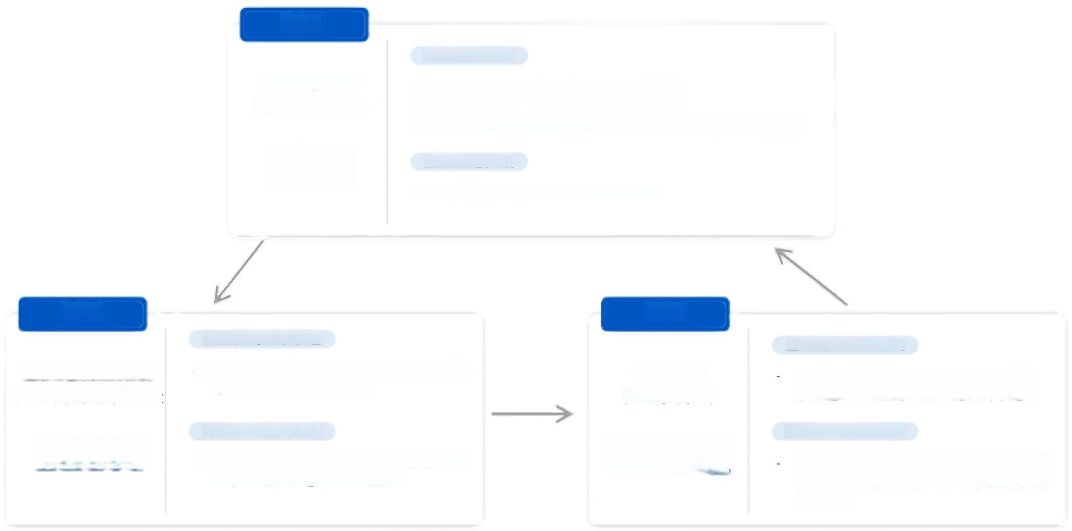
政策

国家副部级 以上单位发文
14份

价格体系变革
- 电力现货市场基本规则(征求意见稿) 电力现货市场监管办法(征求意见稿)
- 关于进一步推动新型储能参与电力市场和调度运用的通知

前沿落地实践
- 山东省新型储能工程发展行动方案

产业

已投运新型储能 项目装机规模增长
110%

上市公司业绩放量
- 储能相关上市公司营收同比增长74.55%、
净利润同比增长111.51%1

创业公司加速发展
- 少有的高确定、高成长赛道，吸引产业
玩家入局并加速科研转化落地

资本

一级市场
投融资事件
112起

上市造富效应初现
古瑞瓦特、瑞浦等储能产业链新进玩
家已进入IPO阶段，吸引更多资本进入

优质公司融资活跃
虽然受疫情影响一级市场整体情绪偏谨
慎，但储能赛道的头部玩家仍持续获得
资本下注

1.数据来源中证储能产

储能投资框架的思考
磷酸铁锂技术体系构建储能赛道主轴，投资节奏和产业同频演进

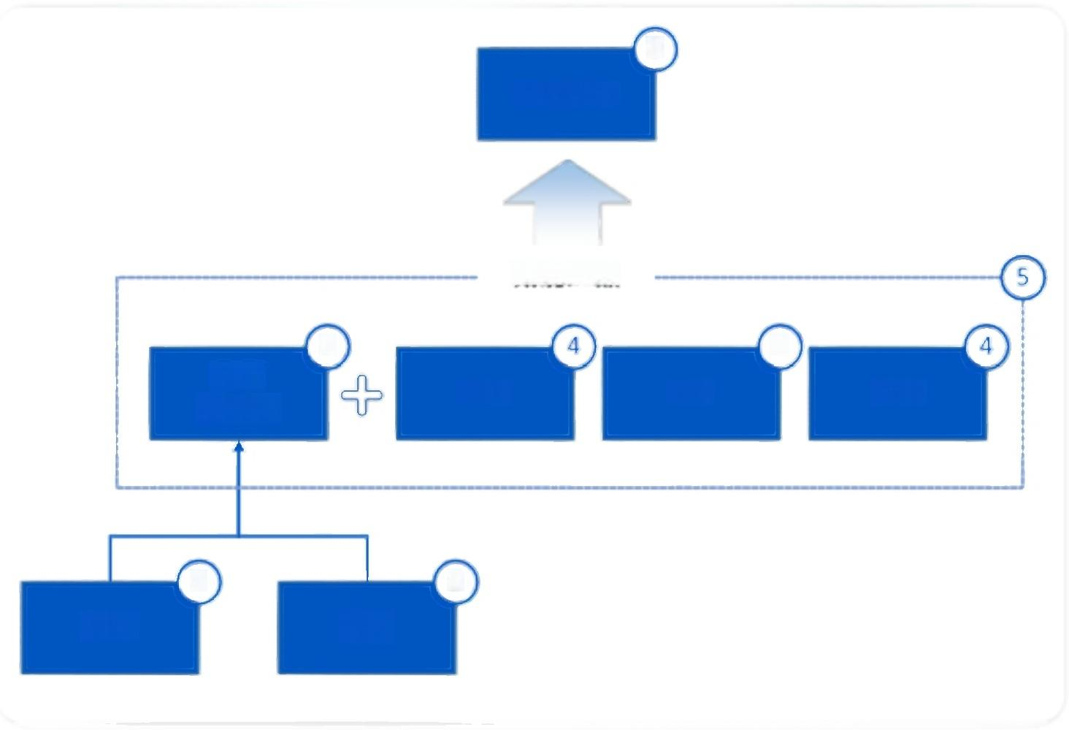
6
调度运行

储能产品

3
电芯
(制造)

1
材料
设备
BMS
EMS
PCS
4
2

磷酸铁锂主辅材
· 核心关注安全性、循环寿命、低成本
· 应用于储能的锂电体系技术迭代较慢
核心生产及检测设备
· 核心通过自动化、智能化设备提高电芯生产的
一致性并降低成本
电芯大规模生产
· 综合材料和设备能力，偏制造业投资逻辑，考
验大规模生产的产能、组织能力和高可靠性

3S能力
· 3S单点的行业附加值有限，且BMS、PCS 均有
巨头跨界，核心关注3S融合下的整体产品能力
储能系统产品
· 系统产品层的活跃融资将储能定义为独立赛
道，核心关注安全性、经济性的行业痛点
源网荷储系统融合
· 基于数字化智能化的网络实现储能与供能用
能系统深度耦合协同，关注调度和交易能力

储能赛道演进逻辑复盘
材料
设备
制造
产品
材料技术突破、先进产能扩张、数字化智能化共同推动行业持续发展

细分赛道演进

行业周期逻辑

BTR
首轮融资：2010
公开发行：2020

Dynanonic
他方纳米

首轮融资：2009
公开发行：2019

材料体系
多元化

中科海钠
HiNa EMTTURY

首轮融资：2018
公开发行： NA

融科储能
annaks Pnw
材料逻辑
首轮融资：2022
公开发行： N.A

材料技术突破
提高下游渗透率

LE/A D 先导
首轮融资；2002
公开发行：2015

CATL
宁德时代
首轮融资： 2012
公开发行： 2018

制造流程
智能化

生产分工
专业化

EHally
易鸿智能
首轮融资：2018
公开发行： N.A

HTHIUM
票 新 通
首轮融资：2019
公开发行： NA

恒翼能

首轮融资；2020
材料科学 演进胸期
公开发行； N.A
制造逻辑
生产制造 扩产周期

星 宇 电 源
COSPOWERS'

首轮融资：2020
公开发行： NA

海博思创
STan

首轮融资： 2012
公开发行： N.A

产品系统
数字化

Batteryclcud
云储新能源

首轮融资：2021
公开发行： NA

MSENERGY
美克生莞源
产品逻辑
首轮融资：2021
公开发行： NA

下游出货放量
传导上游扩产周期

储能投资框架的思考

工商业储能市场

便携式储能市场

· 户外和灾备两大核
心 场景在国内市场 均不成熟

· 电价改革高度相关， 部分区域已初步具备 经济性，快速渗透中
· 下游客户相对分散， 跨区域规模化有挑战
多场景并进，基于外部环境的顺势而为

国内市场

国外市场

源网侧表前市场

· 市场规模最大
· 成本高度敏感
· 对储能的容量/时长等
需求维度多元化
· 亟待电价政策改革进
一步落地

· 欧美市场盈利模式更 清晰，但本土老牌
企业实力较强
· 非洲等电网薄弱市 场逻辑偏灾备储能

户储市场

· 国内电网强壮、电价 差有限，户储市场尚 不成熟

· 欧美市场仍具有持续增长驱动力
·模块化可扩展方案使工商业、户储、便携式的界限模糊化
· 产品逻辑介于工业品和电子消费品之间

数据中心/基站备电市场

· 市场规模大、下游客 户相对集中
· 分布节点数量众多 · 安全要求高 · 对系统 管控能力要求高

· 由于地缘政治因素， 中国厂商难以进入

以上内容仅为本文档的试下载部分，为可阅读页数的一半内容。如要下载或阅读全文，请访问：https://d.book118.com/495224004221011043

